ENLACES SATELITAIS EM BANDA KU PARA APLICAÇÕES DE ALTA DISPONIBILIDADE

Adilson Batista Carvalho
Briskcom Business Technology
Av. Prudente de Morais, 135 – salas 302 a 306 – Santo Antônio
30350-093 – Belo Horizonte – MG
adilson@briskcom.com.br

- INTRODUÇÃO
Está bastante disseminado no segmento de energia elétrica o conceito de que enlaces por satélite em banda Ku não são adequados para aplicações que requerem alta disponibilidade.
A ideia recorrente é que enlaces satelitais de alta disponibilidade são apenas possíveis quando se opera em banda C.
- OBJETIVO
O objetivo deste artigo é mostrar que é possível utilizar enlaces em banda Ku para aplicações de missão crítica que requerem alta disponibilidade.
A grande vantagem de utilização de enlaces em banda Ku, em relação a enlaces em banda C, é a significativa diferença de preços entre as duas alternativas.
A utilização de enlaces em banda Ku que atendem aos requisitos de telecomunicações para suporte as atividades de operação do Sistema Interligado Nacional – SIN, descritos no submódulo 13.2 dos Procedimentos de Rede do ONS – Operador Nacional do Sistema, podem trazer uma sensível redução nos custos de telecomunicações sem perda de qualidade.
- ESPECTRO DE FREQUÊNCIA
Tabela 1 – Espectro de frequências utilizado nas comunicações por satélite
Banda | Faixa de Frequência | Banda | Faixa de Frequência
L | 1,0 a 2,0 GHz | X | 8,0 a 10,7 GHz
S | 2,0 a 4,0 GHz | K | 18,0 a 27,0 GHz
C | 4,0 a 8,0 GHz | Ku | 10,7 a 18,0 GHz
 |  | Ka | 27,0 a 40,0 GHz
Tabela 2 – Resolução ANATEL nº 288 - faixas para enlaces em banda Ku
Enlace de Subida |  | Enlace de Descida
13,75 – 14 GHz | 14,00 – 14,50 GHz | 10,95 – 12,20 GHz | 11,45 – 11,70 GHz
 |  | 11,70 – 12,20 GHz
- BANDA C x BANDA KU
A tabela abaixo mostra algumas características comparativas entre enlaces que utilizam banda C e enlaces que utilizam banda Ku:
Tabela 3 – Banda C x Banda Ku
Parâmetro | Banda C | Banda Ku
Atenuação no espaço livre | Menor | Maior
Atenuação por chuva | Menor | Maior
Disponibilidade nominal | Maior | Menor
Interferência (enlaces terrestres) | Maior | Menor
Custo equipamento | Caro | Barato
Antena | Grande | Pequena
- DIMENSIONAMENTO DE UM ENLACE EM BANDA KU
O primeiro passo para que se tenha um enlace em banda Ku confiável é a realização do cálculo de enlace.
  - CÁLCULO DE ENLACE
O cálculo de enlace tem a finalidade de determinar as características dos equipamentos do terminal em função dos requisitos do projeto:
- Disponibilidade desejada;
- Larguras de banda de transmissão e de recepção.
Pela posição geográfica do local de instalação do terminal, podemos obter o nível de sinal irradiado pelo satélite presente nesse local específico.
A figura 1 abaixo mostra o footprint do beam Brazil do satélite Amazonas 3 da Hispamar.
Fig. 1 - Satélite Amazonas 3 – banda Ku – beam Brazil
Com o IBGE, podemos obter em cartas tais como as mostradas abaixo, os índices médios de precipitação pluviométrica e da duração média do período chuvoso no Brasil.
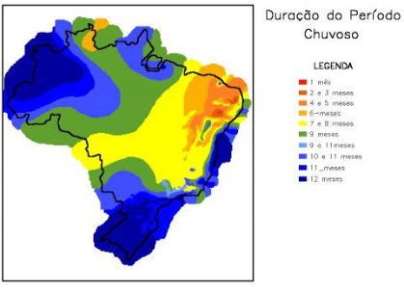
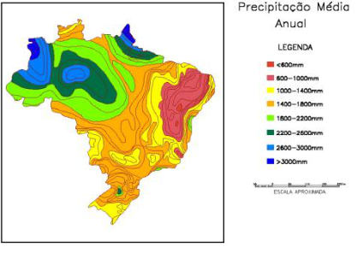
Fig. 2 – Cartas IBGE – Precipitação Pluviométrica
De posse dessas informações e de outros parâmetros que podem ser obtidos junto ao fornecedor do segmento espacial, podemos dimensionar os equipamentos da estação terrena, tais como, qual transmissor e qual antena utilizar.
  - LIMITAÇÕES
Os satélites geoestacionários são colocados em órbita sobre a linha do equador em uma distância de aproximadamente 36.000 km da superfície da terra e, como giram com a mesma velocidade angular da terra, estão parados para um observador na terra. Os satélites geoestacionários ocupam posições orbitais definidas, como mostra a figura 3 abaixo.
Fig. 3 – Satélites estrangeiros que operam no Brasil – [1]
No dimensionamento de enlaces deparamos com limitações:
- De espectro: recurso limitado e com compartilhamento com sistemas terrestres;
- De tecnologia: interferência com os satélites adjacentes;
- De preço: custo dos equipamentos.
Tabela 4 – Separação Orbital – [2]
Banda | Separação Orbital | Regulamentação ANATEL
C | 3* | -
Ku | 2 | Res. 288
Ka | 2 | CP 61/20111
* Com Restrições
Como mostrado na figura 4 abaixo, devido à limitação do espectro, temos que os satélites S e S’ compartilham as mesmas bandas de frequências. Ao se dimensionar uma estação terrena, temos que ter a certeza de que uma estação que se comunica através do satélite S não irá interferir no satélite S’ adjacente, de acordo com a Recomendação ITU-R S.738.
Fig. 4 - Recomendação ITU-R S.738 – [3]
  - ATENUAÇÃO POR CHUVA
As moléculas de água das gotas de chuva absorvem porções da energia da onda eletromagnética que passa através delas. Quanto menor o comprimento de onda (γ=c/f) há mais interação e, consequentemente, mais susceptibilidade a perda de energia. Há ainda o scattering, que é o fenômeno físico causado tanto pela refração, como pela difração, que desvia a onda eletromagnética do seu caminho original.
Existem diversos modelos para cálculo da atenuação por chuva em sistemas espaço-terra, como o descrito pela Recomendação ITU-R P.618-8 (2007).
  - FADE MITIGATION TECHNIQUES (FMT) [4], [5], [6]
Em nossos projetos utilizamos equipamentos que operam com técnicas adaptativas que foram desenvolvidas com a finalidade de mitigar o impacto da atenuação por chuva em enlaces de radiofrequência. As técnicas mais utilizadas são:
    - Controle da potência de transmissão:
O receptor “entende” que o sinal recebido está sofrendo uma atenuação e, automaticamente, envia um comando para aumentar a potência do transmissor.
    - VCM – Variable Modulation & Coding:
Quando há uma atenuação do nível do sinal recebido, o código de modulação do sinal é alterado para que o receptor consiga resgatar a informação.
    - FEC – Forward Error Correction:
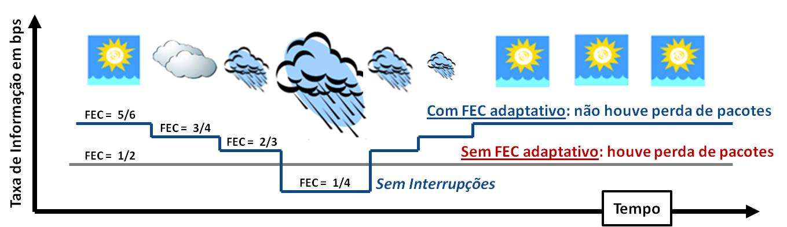
São inseridos menos ou mais bits de paridade dependendo do nível de sinal detectado pelo receptor.

Fig. 5 – FEC Adaptativo
    - ARQ – Automatic Repeat reQueste:
Quando a integridade de um pacote de informação não consegue ser resgatada, o receptor solicita a retransmissão do pacote degradado.
A aplicação de técnicas adaptativas em conjunto tem a função de:
- Responder imediatamente às mudanças das condições de propagação (atenuação por chuva);
- Prevenir automaticamente a grande maioria das quedas dos enlaces e das perdas de informação, já que as taxas de informação são automaticamente adaptadas (FEC e/ou modulação) às condições de propagação.
- COMUNICAÇÃO COM OS CENTROS REGIONAIS DE OPERAÇÃO DO ONS
O ONS – Operador Nacional do Sistema Elétrico definiu, no Submódulo 13.2, os requisitos mínimos de telecomunicações para suporte as atividades de operação do Sistema Interligado Nacional – SIN e para os serviços de comunicação de dados e de voz entre:
- Os Centros de Operação do ONS e Centros de Operação dos agentes de operação;
- Centros de operação do ONS e instalações da rede de operação;
- Centros de operação dos agentes de operação e suas instalações.
Para atender à operação do SIN, o serviço de telecomunicações deve dispor de serviços de comunicação de voz e de dados em conformidade com o submódulo 13.2 e com o submódulo 25.12.
Esses serviços, para instalações Classe A, devem apresentar:
- Disponibilidade total de 99,98%, que implica em uma indisponibilidade máxima total de 1 (uma) hora e 45 (quarenta e cinco) minutos em um período de 12 (doze) meses.
- O serviço tem que ser prestado com recursos de telecomunicações disponibilizados através de duas rotas distintas e independentes, sendo uma direcionada para as instalações do COS-R onde se encontra o Sistema Local de Aquisição de Dados (SAL) e a outra direcionada para as instalações onde se encontra o Sistema Remoto de Aquisição de Dados (SAR).
No caso de uso de redes por satélite para o provimento dos serviços, os requisitos de qualidade estipulam ainda:
- Latência (round trip): ≤ 700 ms;
- Variação estatística do retardo: ≤ 90 ms;
- Taxa de perda de pacotes: ≤ 1%.
- INFRAESTRUTURA DE TELECOMUNICAÇÕES COM O COSR-NE
A Briskcom implantou uma infraestrutura, de altíssima disponibilidade, que nos permite atender qualquer demanda de comunicação com o ONS – COSR - NE com a disponibilidade e os parâmetros de qualidade exigidos pelos procedimentos de rede.
Fig. 6 – Conexão Briskcom com o COSR-NE
A infraestrutura é composta por enlaces satelitais e backbones 1+1 terrestres. Os roteadores e switches foram configurados para privilegiar o tráfego através do circuito de conexão com o COS-R SAL, fazendo o desvio para o circuito de conexão com o COS-R SAR nos casos de indisponibilidade ou quando a 1ª rota apresentar condições operacionais momentaneamente degradadas. A comutação entre as rotas é feita de maneira completamente transparente.
Ressaltamos que estamos utilizando hubs localizadas em cidades diferentes e satélites de posições orbitais distintas.
Todos os subsistemas das hubs, bem como sua a infraestrutura IP, são redundantes (1+1) garantindo disponibilidade de 99,99%.
Os equipamentos dos terminais VSAT (amplificadores de potência e diâmetro das antenas) foram dimensionados para garantir uma disponibilidade mínima de 99,5%, considerando aí o desvanecimento causado pelas variações das condições climáticas (atenuação por chuva).
Entre cada uma das estações hub, o COS-R SAL e o COS-R SAR, estamos utilizando 2 circuitos terrestres, estabelecendo configuração redundante 1+3, de altíssima disponibilidade.
- CONCLUSÃO
Podemos concluir que o correto dimensionamento dos equipamentos terminais e a aplicação de técnicas adaptativas fazem com que a que a disponibilidade de enlaces em banda Ku aumente significativamente e que a taxa de perda de pacotes seja ínfima, permitindo sua aplicação em projetos que requerem alta disponibilidade, como é o caso das conexões com os Centros Regionais de Operação do ONS.
Como resultado prático constatamos que os enlaces, já em operação, têm apresentado comportamento compatível com o projeto e resultados altamente satisfatórios, atendendo plenamente aos requesitos estipulados no Submódulo 13.2 dos Procedimentos de Rede.
Concluimos também que, para que a disponibilidade total seja de 99,98%, não basta a aplicação de medidas isoladas e sim de um conjunto dos procedimentos criteriosamente projetados.
Nosso objetivo é replicar o modelo de sucesso para os outros 3 Centros Regionais do ONS.
REFERENCIAS:
- RELATÓRIO ANUAL ANATEL 2013
- RESOLUÇÃO ANATEL nº 288, de 21 de janeiro de 2002
- ITU-R RECOMMENDATION S.738 (1992)
Procedure for determining if coordination is required between geostationary-satellite networks sharing the same frequency bands. Modelling And Detection of Rain Attenuation For MF-TDMA Satellite Networks Utilizing Fade Mitigation Techniques
B.C Grémont, R.J. Watson), P.A. Watson, D.D. Hodges
- ITU RECOMMENDATION ITU-R P.618-8. (2007).
Propagation data and prediction methods required for the design of Earth-space telecommunication systems.
- ITU RECOMMENDATION ITU-R P.837-4. (2003).
Characteristics of precipitation for propagation modelling.
- ITU RECOMMENDATION ITU-R P.839-3. (1999).
Rain Height model for prediction methods.
- ONS - PROCEDIMENTOS DE REDE
SUBMÓDULO 12.3 – REQUISITOS MÍNIMOS DE TELECOMUNICAÇÕES
Autor:
Adilson Batista Carvalho
Nascido em Passa-Quatro – MG em 17/12/1951.
Graduado em engenharia elétrica pelo Instituto Politécnico da PUC_MG – Belo Horizonte – MG em 1977, tendo antes estudado na Escola Técnica de Eletrônica de Santa Rita do Sapucaí – MG, sempre com ênfase no estudo das telecomunicações. Em 1978 completou o curso de pós-graduação em engenharia econômica na Fundação Dom Cabral em Belo Horizonte - MG.
Atualmente exerce a função de Diretor de Tecnologia e Projetos da Briskcom Business Technology.
Trabalhou durante 24 anos na CEMIG nas áreas de telecomunicações e de comunicação de dados, tendo se especializado em soluções de telecomunicações e de comunicação de dados para o segmento de energia elétrica.
Trabalhou como consultor da empresa ANDE - Administración Nacional de Electricidadad - Paraguay no período de 1994 e 1995.
Alguns trabalhos publicados:
- Aplicação de filtros seletivos em estações de VHF, no Seminário de Produção e Transmissão de Energia Elétrica - Curitiba - 1975.
- Sistema de Telecomunicações - Vale do Jequitinhonha - Região "A" - DAEMG - 1973.
- Sistema de Telecomunicações - Vale do Jequitinhonha - Região "B" - DAEMG - 1974.
- PDI - ANDE - Administración Nacional de Electricidadad - Paraguay - 1995

